Отчет
Эвенкийского межрайонного ресурсного центра
по работе с одаренными детьми
по итогам проведения круглогодичной школы
интеллектуального роста
естественно-научного направления октябрь 2022 г.
- Тема школы: «Future Biotech» (в формате онлайн)
Место проведения:
МРЦ Эвенкийского муниципального района, п. Тура, ул. Таежная д.7, кабинет № 66
МБОУ «Байкитская средняя школ», п. Байкит, ул. Комсомольская д.15
МБОУ «Ванаварская средняя школа», с. Ванавара, ул. Увачана д.26
Сроки реализации программы: с 03.10 по 07.10.2022 г.
- Состав педагогической команды:
- Мельникова Анастасия Андреевна – младший научный сотрудник лаборатории Агротехнологий КрасНИИСХ
- Римацкая Надежда Валерьевна –научный сотрудник лаборатории биотехнологий , ИФБИБТ
- Степанова Людмила Васильевна- кандидат биологических наук.

- Состав участников школы:
№ | Территория | Плановое количество участников | Фактическое количество участников
 | Эвенкийский МР | 30 | 29
 | Тура | 10 | 19
 | Байкит | 10 | 10
 | Ванавара | 10 | 0
По техническим причинам дети из п. Ванавара принять участие в интенсивной школе не смогли. Один ребенок из п. Тура по причине болезни не смог приступить к занятиям.
4.Сопровождающие:
№ | ФИО | Территория | Место работы | Должность
1. | Дмитриенко Ольга Владимировна | п. Тура | МБОУ Туринская СОШ | Учитель
2. | Клюев Петр Николаевич | п. Тура | МКОУ Туринская СОШ -Интернат | Учитель
3. | Ефимова Мария Анатольевна | п. Байкит | МКОУ Байкитская СОШ | Учитель
4. | Менц Елена Александровна | с. Ванавара | МКОУ Ванаварская СОШ | Учитель

5.Образовательные задачи Школы:
Программа реализуется в режиме онлайн (семинары с преподавателями по средствам сети Интернет, телефонной связи, зум) в течение 5 дней в общем объеме 32 часа и рассчитана на участие учеников 8-11 классов.
Целью образовательной программы интенсивной школы «Future Biotech» является создание условий для профессионального самоопределения учащихся в области биологических и физико-биологических (теоретических и прикладных) специальностей.
Задачи Школы:
- Преподавание углубленных курсов в физико-биологических и биологической предметных областях.
- Демонстрация реальных примеров постановки и решения физико-биологических и биологических теоретических и прикладных задач.
- Организация получения учащимися опыта проектно-исследовательской деятельности в физико-биологических и биологических сферах.
Программы образовательных модулей обучают детей оценивать результаты своей работы с помощью содержательных критериев, формировать у них навыки публичного обсуждения и отстаивания своих идей и результатов научной и исследовательской деятельности.
Краткосрочными результатами работы школы можно считать:
- динамику успешности обучающихся на учебных предметах базового школьного курса, измеряемую через контрольные работы, результативность школьников на научных турнирах;
- реализацию учебно-исследовательской деятельности через занятие по доступным в территориях региона учебным и проектно-исследовательским программам дополнительного образования, измеряемую через участие в работе научных обществ учащихся, тематических конференциях, фестивалях, выставках, иных мероприятиях;
- заинтересованность в участии в олимпиадном движении, измеряемую через динамику количества участников и результативности на предметных и межпредметных олимпиадах и конкурсах Всероссийской олимпиады школьников, дистанционных олимпиадах и конкурсах;
Итоговым результатом образовательного процесса участников является профессиональное самоопределение (осознанные профессиональные предпочтения и
осознанный выбор профиля) учащихся в инженерно-технических, биологических и сопряженных с ними физико-биологических предметных областях.

- Механизм реализации Школы:
Интенсив – пятидневное погружение в программу «Future Biotech».

Формы организации занятий:
- семинары,
- лекции,
- практические занятия,
- конференции в формате прямого включения с преподавателем в Zoom.
- защита научных проектов в формате видеозаписи.

Формы и критерии оценки учащихся:
Занятия проводились в трех группах, по 10 обучающихся в каждой группе.
- По итогам практических занятий в ходе проведения модулей преподаватели составили рейтинг обучающихся в группах.
- Итоговый рейтинг участников составлен на основании заработанных учащимися баллов во время учебных занятий, выполнения и защиты мини – проекта и результатов тестирования. Участники, набравшие наибольшее количество баллов в итоговом рейтинге отмечены особыми дипломами Лидеров.

На основании проводимого педагогом рейтинга были выявлены 10 лидеров Школы:
№ | Ф.И.О | Муниципалитет | Рейтинг
 | Водяхо Максим Сергеевич | МБОУ Байкитская СШ ЭМР | 0,56
 | Рукосуева Полина Дмитриевна | МБОУ Байкитская СШ ЭМР | 0,56
 | Ботулу Туйгун Тимофеевич | МБОУ Туринская СШ ЭМР | 0,52
 | Костенко Александра Евгеньевна | МБОУ Туринская СШ ЭМР | 0,52
 | Лобанова Александра Владимировна | МБОУ Туринская СШ ЭМР | 0,52
 | Ларченко Анастасия Александровна | МБОУ Байкитская СШ ЭМР | 0,49
 | Никитин Дмитрий Иванович | МБОУ Байкитская СШ ЭМР | 0,47
 | Васильев Кирилл Валерьевич | МБОУ Байкитская СШ ЭМР | 0,45
 | Стаценко Денис Алексеевич | МБОУ Байкитская СШ ЭМР | 0,45
 | Курносов Андрей Алексеевич | МБОУ Байкитская СШ ЭМР | 0, 44

Лидерами школы стали участники из ОУ п.Байкит. Наибольшее количество лидеров 7 человек (70 %)-представлены командой из п. Байкит МБОУ «Байкитская средняя школа». МКОУ «Туринская средняя школа»- лидерами стали3 человека (30 %).
В целом школа прошла успешно. Очень много заявок поступило от детей для участия в данной интенсивной школе.

Руководитель МРЦ  Эвенкийского МР |  | Е.А. Крушельницкая

Фотоотчет о проведении школы
интеллектуального роста
««Future Biotech»»
Защита научных проектов
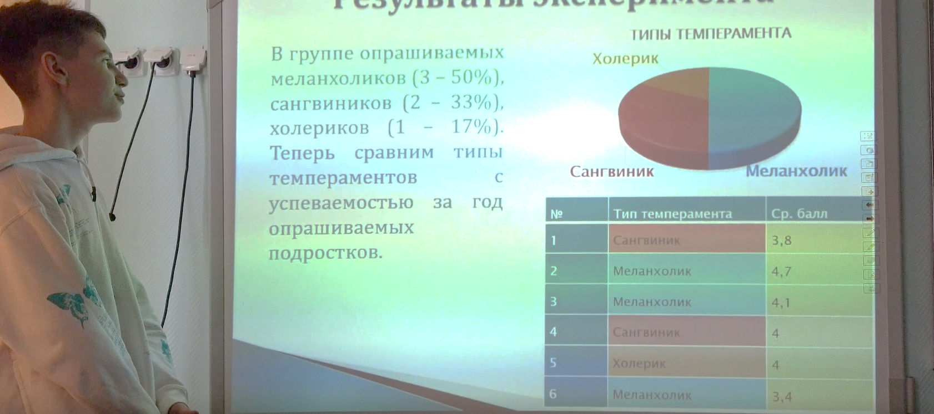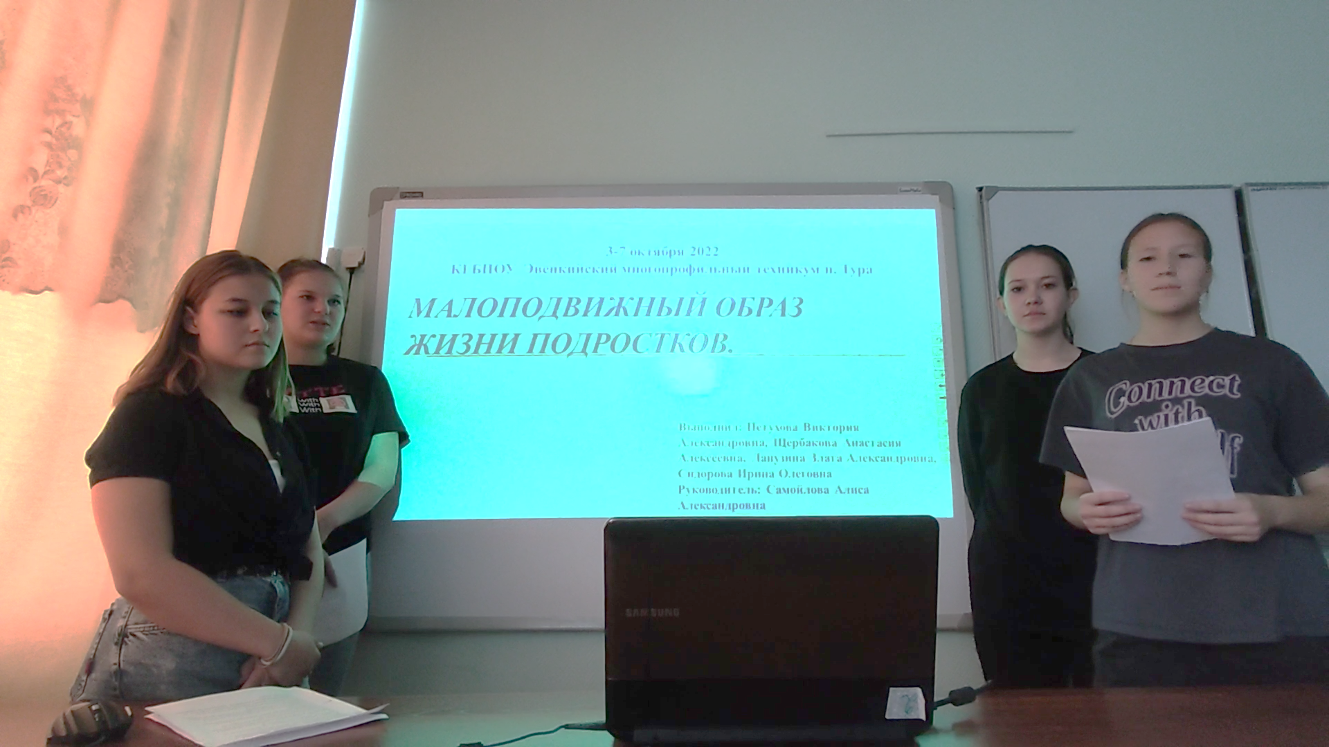
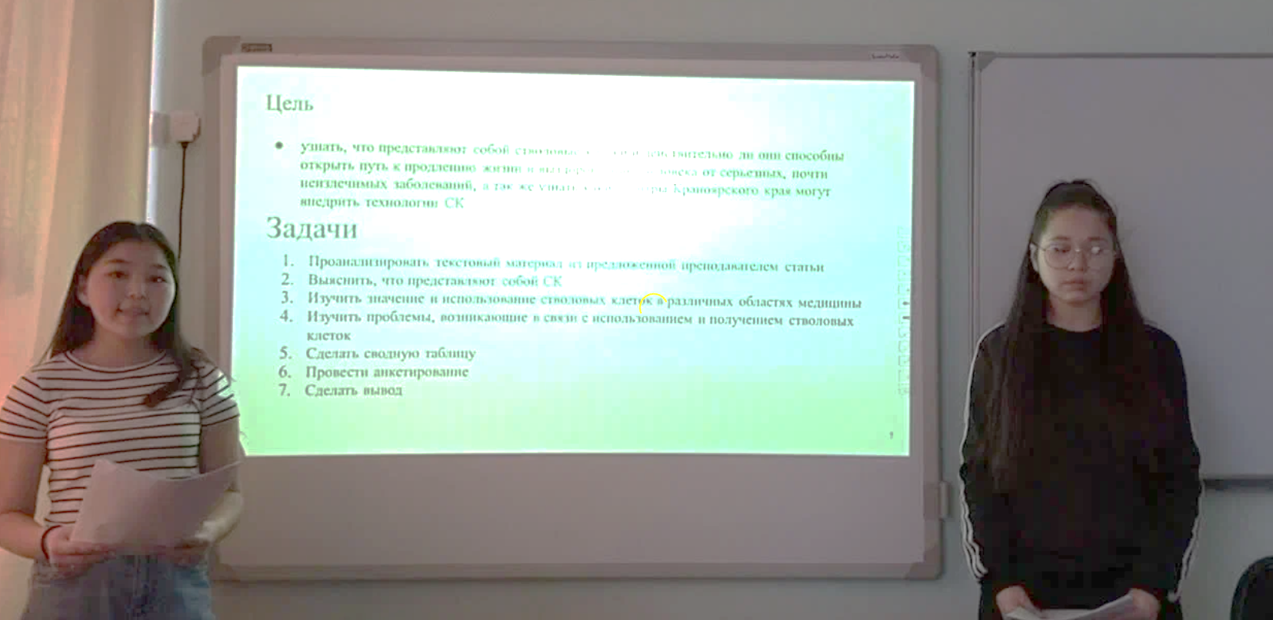
Общее фото участников интенсивной школы «Future Biotech»
